(19) KG |  | (11) | 48
(51)⁷ | E01F 9/011

(21) 20010005.2
ГОСУДАРСТВЕННОЕ АГЕНТСТВО ПО НАУКЕ И
ИНТЕЛЛЕКТУАЛЬНОЙ СОБСТВЕННОСТИ
ПРИ ПРАВИТЕЛЬСТВЕ КЫРГЫЗСКОЙ РЕСПУБЛИКИ (КЫРГЫЗПАТЕНТ)
(12) ОПИСАНИЕ ПОЛЕЗНОЙ МОДЕЛИ
к свидетельству Кыргызской Республики

(22) 20.07.2001
(46) 30.09.2002, Бюл. № 9
(71) (73) АК "Дорсервис" (KG)
(72) Ноздрачев А.П. (KG), Сэнфорд С. (US)
(56) Васильев А.П., Фримштейн М.И. Управление движением на автомобильных дорогах. - М: "Транспорт", 1979. -172 с.
(54) Километровый столб
(57) Полезная модель относится к указателям направления на автомобильных дорогах. Задачей полезной модели является снижение себестоимости дорожного знака при повышении долговечности. Поставленная задача решается тем, что в километровом столбе, состоящем из железобетонной стойки и щита указателя, он выполнен цельнолитым из железобетона. 1 ил.

Полезная модель относится к указателям направления на автомобильных дорогах.
Известен дорожный знак, состоящий из железобетонной стойки, разъемно-соединенной с металлическим щитом указателя (Васильев А.П., Фримштейн М.И. Управление движением на автомобильных дорогах. - М.: "Транспорт", 1979. -172 с).
Недостатком указанного дорожного знака является его дороговизна, обусловленная большим расходом металла.
Задачей полезной модели является снижение себестоимости дорожного знака при повышении долговечности.
Поставленная задача решается тем, что в километровом столбе, состоящем из железобетонной стойки и щита указателя, согласно полезной модели, выполнен цельнолитым из железобетона. Километровый столб иллюстрируется чертежом, на котором изображен его общий вид.
Километровый столб состоит из цельной железобетонной стойки со щитом 1 и цифрового указателя 2, выполненного специальной краской или специальными наклейками.
Установка километрового столба производится следующим образом: в месте необходимого расположения жестко крепится стойка со щитом 1 с нанесенным цифровым указателем 2.
Выполнение километрового столба цельного в виде монолитной железобетонной конструкции позволит снизить себестоимость километрового столба, а также повысить его долговечность, то есть исключается возможность снятия щита указателя и его повреждения.

Формула изобретения
Километровый столб, состоящий из железобетонной стойки и щита указателя, отличающийся тем, что он выполнен цельнолитым из железобетона.

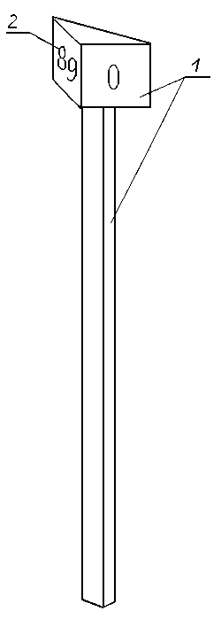

Фиг. 1

Составитель описания Шаршенбиев Б.Д.
Ответственный за выпуск Арипов С.К.
___________________________________________________________________
Кыргызпатент, 720021, г. Бишкек, ул. Московская, 62, тел.: (312) 68 08 19, 68 16 41; факс: (312) 68 17 03
1

